新 书 推 荐
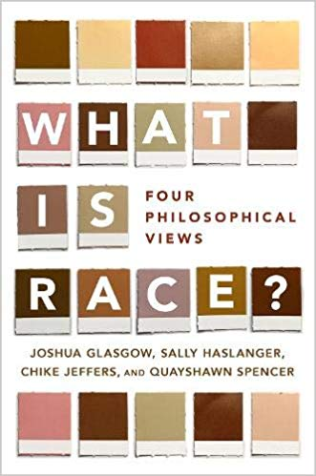
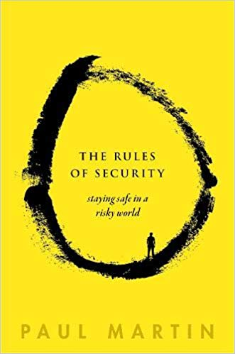
中文书名：《安全法则：在危险的世界里保持安全》
英文书名：the ruleS of security: Staying Safe in a
Risky World
作 者：Paul Martin
出 版 社：Oxford University Press
代理公司：ANA/Jessica Wu
页 数：272页
出版时间：2019年5月
代理地区：中国大陆
审读资料：电子稿
类 型：社会科学

内容简介：

这本书揭示并解释了一个影响个人生活和工作的主题。安全是一门实用性学科，涉及保护生命、财产、信息、财富、声誉和社会福祉。它是文明社会的基础。没有安全法则，人民、企业和国家就无法兴旺发达，而正确的安全则能让我们过上充实的生活。
然而意识我们所需要是什么后，去实现它并不是那么容易。因为我们所面临的安全威胁环境是复杂的，并且还在不断演变，因为犯罪分子、黑客、恐怖分子和敌对国往往会领先我们这些潜在的受害者，不断找到新方法，去破坏安全。与此同时，我们不断采用新技术和新工作方式的同时，也正在不断地制造新的漏洞。那些不了解安全、风险和弹性基本原理的人，以及他们周围的人，将自己暴露在可避免的危险、不必要的焦虑和不必要的代价面前。安全性不足可能使他们面临无法容忍的风险，而错误的安全性则是昂贵，侵入性和无效的。
在这本重要的书中，世界领先的安全专家保罗·马丁（Paul Martin）列出了保护安全和提高应变能力等十大最重要指导原则。这些原则以简单而有力的经验法则的形式清晰地罗列出来，其目的是解决那些教科书解决不了的复杂问题。针对这些规则还提供了一个强大的工具包，旨在解决不同的场合下发生的问题，包括网络领域。当我们面对需要复杂决策的新问题时，很容易把注意力集中在错误的事情上。这些规则提醒我们什么才是真正重要的。
心理和行为方面的安全是贯穿全书的关键主题。人是安全的核心。罪犯、恐怖分子和黑客是具有复杂情感和心理倾向的社会动物。那些被攻击的受害者和努力保护我们的安全从业人员也是如此。因此，人的因素对理解安全至关重要。
《安全法则：在危险的世界里保持安全》这本书将帮助任何对自己以及家庭、家庭、企业或社会的安全感兴趣的人。对于那些身居要职的人来说，是必不可少的，这将让他们了解如何最好地保护自己的组织、人员和资产。该书基于这样一个假设，假设读者们都没有专业的技术知识，所以采用了一种更清晰和简单的术语解释这些安全法则。它将吸引任何对安全感兴趣的人。如果你只读一本关于安全的书，那一定是这本。

作者简介：

保罗·马丁（Paul Martin）博士是一名安全专家，在国家安全领域有30年的经验。1986年至2013年，在英国政府任职期间，他担任过各种高级职位，并于2013年因其在国防领域的贡献而被授予大英帝国勋章。2013年至2016年，他担任英国议会安全主管，负责两院的实体、人员和网络安全。保罗毕业于剑桥大学自然科学专业，获得行为生物学博士学位，在斯坦福大学精神病学和行为科学系担任哈克尼斯研究员。随后，他在剑桥大学进行演讲和研究，在离开学术界加入政府部门之前，他是剑桥大学沃尔夫森学院的研究员。

媒体评价：

一项完美无可挑剔的著作，安全人员可以把它推给其他人----那些想要一本关于安全的权威而又简明扼要的书的人。
----专业安全

一个十分可口的读物，书中共有一口大小、易消化的十个外卖块信息，能让你更清醒、更有见地、更警觉。马丁本书得分高的地方在于他为这个主题带来的真实性，这让他的一套想法不那么像一本管理自助书籍，而更像是保护你资产的第一步。
----尼克·史密斯，《工程和技术》杂志

目录：
序言 由英国军情五处处长乔纳森·埃文斯作序(2007DS 2013)

1. 规则1：安全法则
2. 规则2：风险是关键
3. 规则3：像攻击者一样思考
4. 规则4：降低风险的三种方法
5. 规则5：提高应变能力
6. 规则6：一切都与人有关
7. 规则7：每个人都有偏见
8. 规则8：网络是做旧事情的新方法
9. 规则9：知道什么才是好东西
10.规则10：知道谁是主负责人

谢谢您的阅读！

请将反馈信息发至：吴伊裴（Jessica Wu）
安德鲁·纳伯格联合国际有限公司北京代表处
北京市海淀区中关村大街甲59号中国人民大学文化大厦1705室
邮编：100872
电话：010-82449901
传真：010-82504200
Email：jessica@nurnberg.com.cn
网址：http://www.nurnberg.com.cn
微博：http://weibo.com/nurnberg
豆瓣小站：http://site.douban.com/110577/

